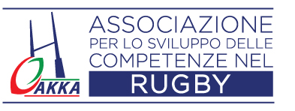

Autorizzazione escursione:
Parco Acquatico “Conca verde” di Borso del Grappa

Il/la sottoscritto/a __________________________ nat/a a_________________il___________

e residente In via________________________ a________________________

Genitore/esercente la patria potestà sul minore ____________________________

Nato a _____________il___________________, partecipante allo

“STAGE PIERRE VILLEPREUX”, organizzato dalla AKKA ASSOCIAZIONE SPORTIVA

DILETTANTISTICA a Paderno del Grappa dal 30 giugno al 6 luglio 2024 acconsente la partecipazione del suddetto minore ________________________ alla prevista Escursione al parco di acquatico di divertimento denominato “CONCA VERDE” situato nel comune di Borso del Grappa.

Il trasporto dalla sede dello stage presso gli Istituti Filippin fino al parco ed il ritorno verrà effettuato tramite corriera di azienda di autonoleggio con autista con regolare licenza e con la sorveglianza degli animatori dell’organizzatori, che assicurano la loro presenza al parco di divertimenti, indipendentemente dalla sorveglianza del personale del parco acquatico stesso.

In Fede

_________________ data____________

Una eventuale variazione di programma o di attività verrà opportunamente comunicata.

